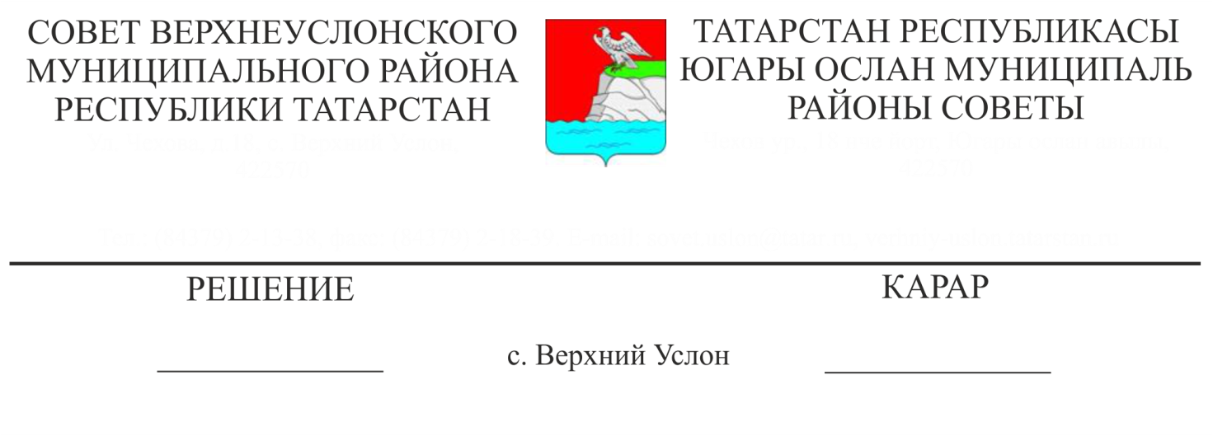
05.07. 2018 № 35-387____
О предложении кандидатур для назначения в состав участковой избирательной комиссии избирательного участка №1264 по Верхнеуслонскому муниципальному району

На основании статьи 27 Федерального закона от 12.06.2002 года № 67-ФЗ «Об основных гарантиях избирательных прав и права на участие в референдуме граждан Российской Федерации»,

Совет

Верхнеуслонского муниципального района
решил:

I. Предложить Территориальной избирательной комиссии Верхнеуслонского муниципального района Республики Татарстан назначить от Совета Верхнеуслонского муниципального района в состав участковой избирательной комиссии избирательного участка № 1264 и ее резерва следующие кандидатуры (Приложение № 1).
II. Направить настоящее решение и письменные согласия граждан Российской Федерации на предложение их кандидатур для назначения членами участковой избирательной комиссии с правом решающего голоса, зачисления в резерв состава участковой комиссии, на обработку персональных данных в Территориальную избирательную комиссию Верхнеуслонского муниципального района Республики Татарстан.

Председатель Совета,
Глава Верхнеуслонского
муниципального района М.Г. Зиатдинов

Приложение к Решению Совета Верхнеуслонского муниципального района РТ от 05.07 2018
№ 35-387

Предложения
по кандидатурам для назначения в состав участковых избирательных комиссий (резерв УИК)
Верхнеуслонского муниципального района республики Татарстан
от представительного органа Верхнеуслонского муниципального района
№ п/п | № УИК | Очередность предлагаемых кандида  тур | Фамилия,  имя,  отчество | Дата и место рождения | Опыт  работы в избира  тельных  комиссиях  (да/нет) | Имеет высшее образование  (да/нет) | в т.ч. высшее юридическое (да/нет) | Паспортные данные: серия, №, наименование органа,  дата выдачи | Место  жительства | Место работы на момент  предложения в состав комиссии,  должность, контактные телефоны | Является государственным либо  муниципальным служащим  (гос/мун)
 | 1264 | Член УИК с правом реш.голоса | Сальнова  Ольга  Николаевна | 16.02.1983 с.Кильдеево  Верхнеуслонского района  Республики Татарстан | да | нет | нет | 9205 577733  ОВД Верхнеуслонс  кого района  Республики Татарстан от 07.04.2005  код 162-038 | 422585 Республика Татарстан Верхнеуслонский  район, с.Кильдеево,  ул. Центральная,  д.98 | Исполнительный комитет Кильдеевского сельского поселения,  бухгалтер тел.89874108821 | нет
 | 1264 | (резерв) | Ахметова  Тамара Ивановна | 30.05.1964  с.Кильдеево Верхнеуслонского района Республики Татарстан | да | нет | нет | 9209 639216 Отделением УФМС России по Республике Татарстан в Верхнеуслонском районе от 11.06.2009  код 160-041 | 422585 Республика Татарстан Верхнеуслонский  район с.Кильдеево  ул. Центральная д.64 кв.2 | Отделение почтовой связи Кильдеево, почтальон 2 класса тел. 89093067260 | нет

